Занятие 6.
Жизнь первых людей в раю (Бытие, 2)
- Смысл жизни человека.
Человек создан по образу Божию (данные Богом способности).
Цель жизни – возможность совершенствовать способности, т.е. уподобление Богу, обожение.
Слово "Человек" - по-еврейски «адам» - означает с одной стороны "уподобляющийся" Богу - в одном слове указывается цель жизни человека; а с другой "кровавая земля" – результат, во что может превратиться тот, кто отказался от этой высочайшей цели.
По-гречески «антропос» - устремляющий взор ввысь. Небо – план бытия.
По-славянски «человекъ». «Чело-» восходит к слову «целъ» (целый); слово «векъ» имело значение «сила» (ср.: обезвекнуть – «ослабеть»). Первоначальное «человекъ» может быть определено как «обладающий полной силой, взрослый мужчина».
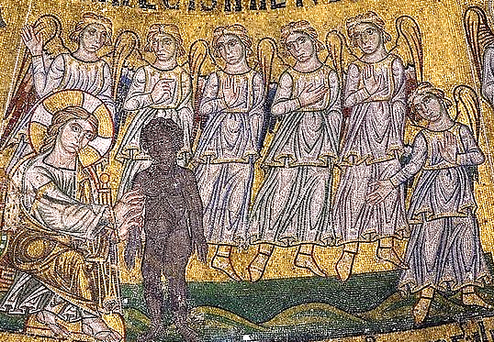
- Природа человека.
Быт. 2,7: И создал Господь Бог человека из праха земного, и вдунул в лице его дыхание жизни, и стал человек душею живою.
Человек трехсоставен. Существо его иерархично.
Тело - материя. Человек сотворен из праха земного.
5 телесных органов чувств:________________________________________________.
Душа - оживляет тело (материю).
Душа невидима, но проявляет себя через свойства.
Свойства души: память, сознание, мышление, речь, чувства.
дух
Силы души:
Ум - содержит врожденную мысль о Боге. Око души.
душа
Воля – нравственный закон.
Чувства (сердечная жизнь) – врожденное стремление к блаженству.
тело
Дух - сила, от Бога исшедшая. Дух невидим, но проявляет себя в свойствах:
Страх Божий – благоговейный трепет перед величием Божиим.
Жажда Бога - вера, стремление к Истине, познание Бога (соединение с Ним).
Совесть – голос Божий.
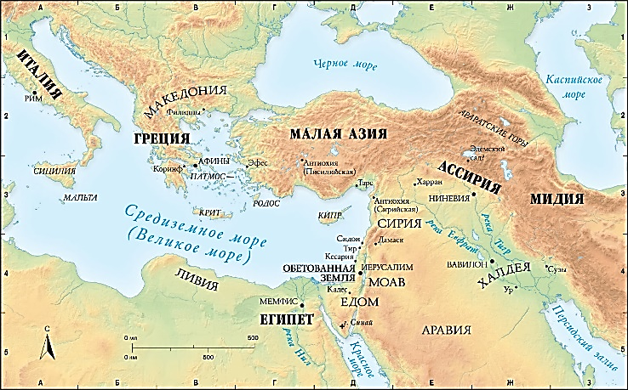
- Блаженство в Эдеме – райском саду. 8 - 14
Человек создан вне рая. Поселение человека в раю – благодеяние для него.
Райские деревья красивы, а плоды их вкусны.
2 дерева: древо жизни и древо познания добра и зла.
Реки орошают землю.
В райской земле - хорошее золото, там бдолах (благовонная смола), драгоценный камень оникс.
Реальность рая – территория Месопотамии, междуречье Тигра и Евфрата.

- Райские заповеди блаженства. 16,17
Заповедь труда: возделывать и хранить сад (+ сад своей души). Приносить плоды. Через свое совершенствование привести природу к Творцу.
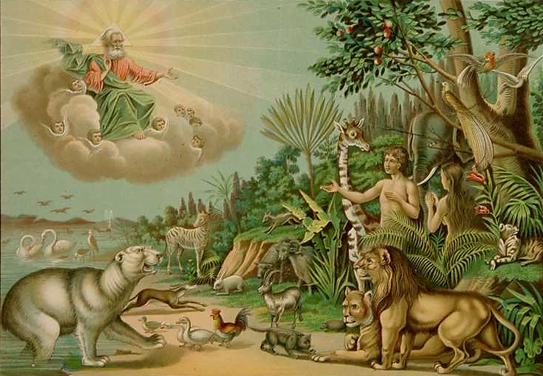
Заповедь послушания: не вкушать плодов с дерева познания добра и зла. ?
- Наречение имен животным. 19, 20
Совершенство человека – понимание сущности животных, власть над ними. Через заботу о них привести живые существа ко Творцу.
- Сотворение жены. 18, 21 - 25
Жена – восполнение бытия (не хорошо человеку быть одному).
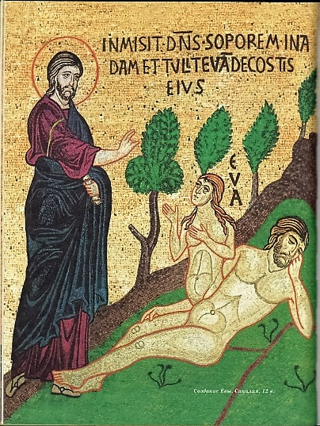
В отличие от животных человек признает жену равной себе, даже частью самого себя. Муж (иш) и жена (иша).
24: Потому оставит человек отца своего и мать свою и прилепится к жене своей; и будут [два] одна плоть. – Благословение и изначальный смысл брака.
Будут два одна плоть – 1) таинственное единение двух плотей в одну, 2) рождение детей, в которых отпечатываются оба родителя.
25: И были оба наги, Адам и жена его, и не стыдились - состояние высшей степени бесстрастия.

- Смысл райского блаженства – богообщение (читаем между строк).
Рай для тела – видимое блаженное жилище.
Рай для души – общение с Богом (молитва).
Бог сотворил человека с таким назначением, чтобы он познавал Бога, любил и прославлял Его и через это вечно блаженствовал.
Как и все творение Божие, человек был создан совершенным. Силы души человека — разум, воля и чувства — находились на высокой степени совершенства, несоизмеримой с состоянием этих способностей после падения. Человек любил добро и стремился к нему, не зная внутренних колебаний между добром и злом; сердце человека не знало порочных движений и не волновалось действием страстей. И по душе, и по телу человек пребывал в благодатном состоянии. Тело человека представляло собой совершенное и послушное орудие духа, свободное от болезней, немощей и разрушительного воздействия внешних стихий. Отношения человека с Богом были отношениями всецелого и радостного послушания, в основе которого лежала любовь человека к своему Создателю.

Литература. Прот. Вадим Леонов. Основы православной антропологии.
К.Б. Ермишина. Религиозная антропология.

Занятие 6.
Жизнь первых людей в раю (Бытие, 2)
- Смысл жизни человека.
Человек создан _____________________________________(_________________________________________________).
Цель жизни – __________________________________________________________________________________________
__________________________________________________________________________________________________________

Слово "Человек" - по-еврейски «_______________» - означает с одной стороны _________________________________________ - в одном слове указывается цель жизни человека; а с другой "______________________________________" – результат, во что может превратиться тот, кто __________________________________________________________________________.
По-гречески «__________________________________» - ______________________________________________
___________________________. Небо – план бытия.
По-славянски «___________________». «Чело-» восходит к слову «целъ» (целый); слово «векъ» имело значение «сила» (ср.: обезвекнуть – «ослабеть»). Первоначальное «человекъ» может быть определено как «обладающий полной силой, взрослый мужчина».
- Природа человека.
Быт. 2,7: И создал Господь Бог человека из праха земного, и вдунул в лице его дыхание жизни, и стал человек душею живою.
Человек __________________________________.
Существо его _______________________________________.
Тело - материя. Человек сотворен из праха земного.
5 телесных органов чувств:
___________________________________________________________________________.

Душа - оживляет тело (материю).
Душа невидима, но проявляет себя через свойства.
Свойства души: __________________________________________________________________________________.

Силы души:
________________- содержит врожденную мысль о Боге. Око души.
________________ – нравственный закон.

________________(сердечная жизнь) – врожденное стремление к блаженству.
Дух - сила, от Бога исшедшая. Дух невидим, но проявляет себя в свойствах:
______________________________ – благоговейный трепет перед величием Божиим.
_______________________________ - вера, стремление к Истине, познание Бога.
________________________________ – голос Божий.
- Блаженство в Эдеме – райском саду. 8 - 14
Человек создан вне рая. Поселение человека в раю – благодеяние для него.
Райские деревья красивы, а плоды их вкусны.
2 дерева: _________________________________________________
____________________________________________________________
Реки орошают землю.
Реальность рая – территория Месопотамии, междуречье Тигра и Евфрата.

- Райские заповеди блаженства. 16,17
Заповедь ______________________: ______________________________________________________________ (+ _________________________________). Приносить плоды. Через свое совершенствование привести природу к Творцу.
Заповедь ________________________________: ______________________________________________________
_____________________________________________________. ?
- Наречение имен животным. 19, 20
Совершенство человека – понимание __________________________ животных, власть над ними. Через заботу о них привести живые существа ко Творцу.
- Сотворение жены. 18, 21 - 25
Жена – _______________________________________________ (не хорошо человеку быть одному).
В отличие от животных человек признает жену
_____________________________________, даже частью самого себя. Муж (иш) и жена (иша).
24: Потому оставит человек отца своего и мать свою и прилепится к жене своей; и будут [два] одна плоть. –
Благословение и изначальный смысл брака.
Будут два одна плоть – 1) таинственное единение двух плотей в одну, 2) рождение детей, в которых отпечатываются оба родителя.
25: И были оба наги, Адам и жена его, и не стыдились –
_____________________________________________________________________________.

- Смысл райского блаженства – _______________________________________.
Рай для тела – видимое блаженное жилище.
Рай для души – ________________________________________________________________________.
Бог сотворил человека с таким назначением, чтобы он познавал Бога, любил и прославлял Его и через это вечно блаженствовал.
Как и все творение Божие, человек был создан совершенным. Силы души человека — разум, воля и чувства — находились на высокой степени совершенства, несоизмеримой с состоянием этих способностей после падения. Человек любил добро и стремился к нему, не зная внутренних колебаний между добром и злом; сердце человека не знало порочных движений и не волновалось действием страстей. И по душе, и по телу человек пребывал в благодатном состоянии. Тело человека представляло собой совершенное и послушное орудие духа, свободное от болезней, немощей и разрушительного воздействия внешних стихий. Отношения человека с Богом были отношениями всецелого и радостного послушания, в основе которого лежала любовь человека к своему Создателю.

Литература. Прот. Вадим Леонов. Основы православной антропологии.
К.Б. Ермишина. Религиозная антропология.

